## Симптомы повышенной тревожности у ребенка

*Большинство тревожных детей в раннем возрасте просто не могут объяснить свои проблемы, а в подростковом — настойчиво их отрицают. Поэтому важно вовремя заметить первые соматические признаки.*



* Ваш ребёнок не может долго работать, не уставая;
* Ему трудно сосредоточиться;
* Любое задание вызывает излишнее беспокойство;
* Очень напряжен и скован во время выполнения заданий;
* Смущается чаще других;
* Часто говорит о напряженных ситуациях;
* Как правило, краснеет или бледнеет в незнакомой обстановке;
* Жалуется, что ему снятся страшные сны;
* Руки у него обычно холодные и влажные;
* Нередко страдает расстройством стула;
* сильно потеет, когда волнуется;
* Не обладает хорошим аппетитом;
* Засыпает с трудом, спит беспокойно;
* Пуглив, многое вызывает у него страх;
* Обычно беспокоен, легко расстраивается;
* Часто не может сдержать слезы;
* Плохо переносит ожидание;
* Не любит браться за новое дело;
* Не уверен в себе и своих силах;
* Боится сталкиваться с трудностями.

### Рекомендации по снижению тревожности

### у ребенка или 10 «надо» в помощь родителям

*Если вы заметили признаки тревожности вашего ребенка, приложите максимум*

*усилий, чтобы скорректировать своё поведение.*

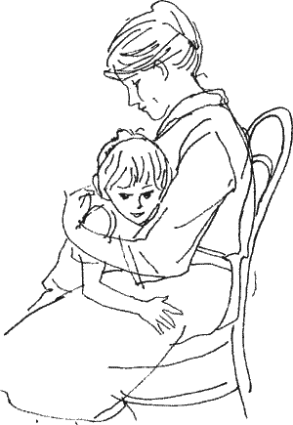

1. Чаще обращайтесь к ребёнку по имени и поддерживайте визуальный контакт при разговоре.
2. Увеличьте количество тактильных контактов. Ласковые прикосновения помогают вернуть доверие к миру.
3. Чаще и желательно, публично (например, за семейным ужином) отмечайте его успехи. Помните, что повод для похвалы всегда найдётся. Достаточно замечать мелочи, которые удаются вашему ребёнку лучше, чем вчера.
4. Устраивайте домашние праздники и приглашайте на них одноклассников. Даже ваше присутствие в другой комнате, благотворно скажется на тревожном ребёнке. Он будет чувствовать себя увереннее, чем в полном одиночестве на школьной перемене, и это постепенно изменит о нём мнение сверстников. Поверьте, это крайне важно для него, даже если он не признаётся.
5. Будьте последовательны в поощрениях и наказаниях. Представьте, как дезориентирован и испуган ваш ребенок, если вчера вы лишь бросили взгляд на недоеденную кашу, а сегодня накричали за то же самое.
6. Соблюдайте собственные правила и не запрещайте ребёнку без веских объяснений то, что раньше разрешали ему делать.
7. Добивайтесь единодушия в требованиях с вашим супругом и другими взрослыми, которые составляют ближайшее окружение вашего ребёнка.
8. Показывайте пример позитивных ожиданий от будущего и демонстрируйте уверенное поведение.
9. Обсуждайте с ребёнком трудности в обучении и общении, и совместно вырабатывайте стратегию движения к успеху.
10. И самое главное. Если вы не в силах выдерживать нужную линию поведения (особенно повторяете «10 нельзя»), то обратитесь за помощью к психологу.
11. Пришла пора разобраться с «призраками» собственного детства. Хотя бы ради вашего ребёнка.